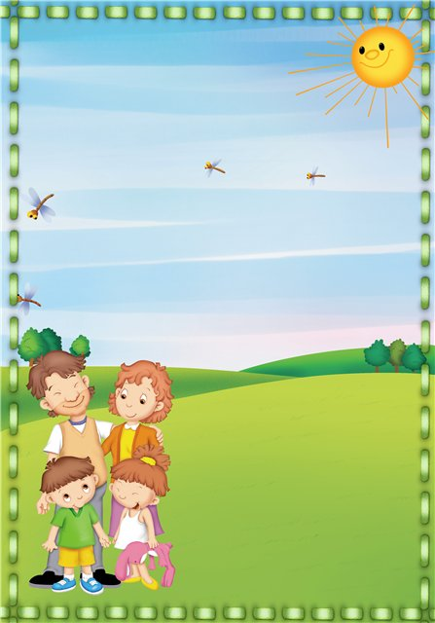

**Консультация для родителей**

**АДАПТАЦИЯ РЕБЕНКА К ДОШКОЛЬНОМУ УЧРЕЖДЕНИЮ**

**У**важаемые родители! **М**ы очень рады всех вас видеть! **В**ы сейчас вступаете в важный период вашей жизни и жизни вашего ребенка – он идет в детский сад.  **И** для того чтобы адаптация его к новым условиям прошла как можно спокойнее и быстрее, вы должны знать об особенностях этого периода.

**В** возрасте от 1,5 – 3 лет у ребенка все взаимосвязано: состояние здоровья и эмоциональный настрой, физическое нервно-психическое развитие. **Н**еобходимое развитие в это время малыш получает через игрушки, самое важное занятие для него – игра.  **И** родителям надо понимать, что добиться желаемого можно через предложение: «**Д**авай поиграем!». **М**ы же здесь постоянно играем с детьми, потому что именно в игре они знакомятся с окружающим миром, изобразительной деятельностью, конструированием, художественной литературой. **В** игре же происходит и развитие речи малыша.

**Д**ля того чтобы период адаптации детей к условиям ДОУ прошел без лишних потрясений, мы все должны постараться максимально избавить малышей от травмирующих факторов:

**1.** **Р**одители должны привыкнуть к мысли: «**М**ой ребенок идет в детский сад, там ему будет очень хорошо, о нем будут заботиться».

**2.** **Э**то еще один важный пункт привыкания. **Ч**тобы адаптация проходила благополучно, нужно приучать малыша к режиму дня, сходному с режимом ДОУ.

**3.** **Ч**тобы ребенок не чувствовал дискомфорта, желательно заранее приучить его к горшку, отучить от памперсов и пустышки.

**А**даптация –процесс развития приспособительных

реакций организма в ответ на новые для него

условия. **У** одних детей этот процесс протекает

достаточно быстро и легко, у других длительно

и трудно, что зависит от типа нервной системы,

возраста, состояния здоровья, уровня развития,

условий воспитания в семье. **В** процессе нашего с

вами общения будут возникать различные

вопросы, пожалуйста не стесняйтесь, приходите к

нам и спрашивайте. **М**ы с удовольствием на них

ответим. **Х**очется пожелать вам успехов в

воспитании ваших малышей.

**Успехов вам!**